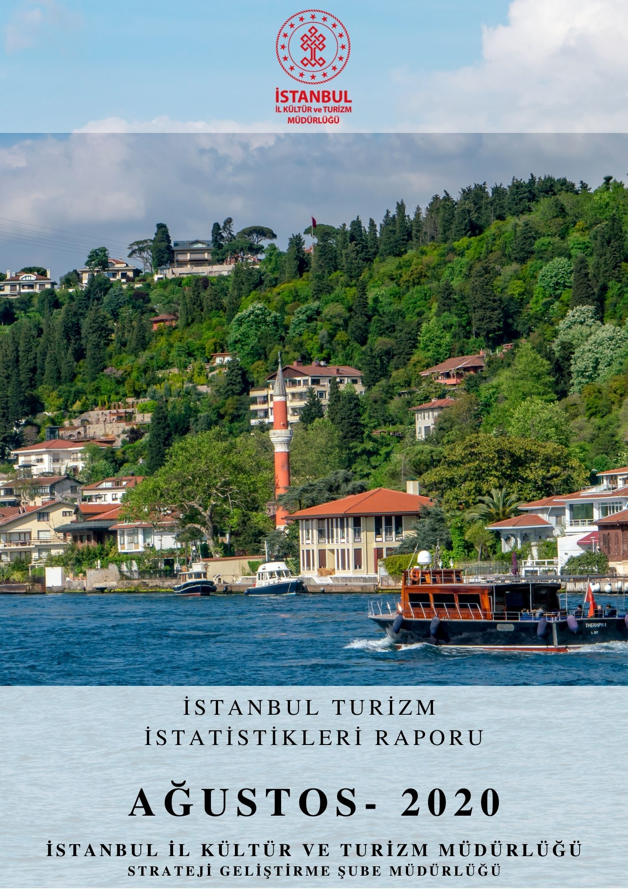

GİRİŞ

İstanbul Turizm İstatistikleri Raporu, İstanbul’daki sınır giriş kapıları olan Atatürk Havalimanı, Sabiha Gökçen Havalimanı, İstanbul Havalimanı, Haydarpaşa Limanı, Pendik Limanı, Tuzla Limanı, Zeytinburnu Limanı, Ambarlı Limanı, Marmara Limanı ve Karaköy Limanı’ndan alınan yabancı uyruklu ziyaretçilerin giriş verileriyle ve Bakanlığımızca yayınlanan istatistikler doğrultusunda oluşturulmaktadır. Ayrıca raporumuzda, Müdürlüğümüzdeki kayıtlar esas alınarak, Turizm İşletmesi Belgeli ve Turizm Yatırımı Belgeli tesislerle ilgili veriler güncel olarak yer almaktadır.

İncelemekte olduğunuz İstanbul Turizm İstatistikleri Raporu, 2020 yılı Ağustos ayını kapsayan verilerin, önceki yıllarla karşılaştırmalı, aylık ve yıllık bazda çeşitli değerlendirmeleriyle oluşturulmuştur.

Müdürlüğümüzce hazırlanarak aylık olarak yayınlanan bu rapor, turizm sektöründe yer alan kurum, kuruluş, sivil toplum örgütleri, üniversiteler başta olmak üzere tüm ilgililerin kullanımına sunulmaktadır.

İstanbul İl Kültür ve Turizm Müdürlüğü
Strateji Geliştirme Şube Müdürlüğü tarafından hazırlanmaktadır.

İÇİNDEKİLER

İSTANBUL’A GELEN YABANCI ZİYARETÇİ SAYILARI 4
SON 5 YIL AĞUSTOS AYI GELEN YABANCI ZİYARETÇİ SAYILARI 4
2004-2019 YILLARI TÜRKİYE VE İSTANBUL’A GELEN YABANCI ZİYARETÇİ SAYILARI 5
2018-2020 YILLARI AYLIK GELEN YABANCI ZİYARETÇİ SAYILARI 5
2019-2020 YILINDA GELEN YABANCI ZİYARETÇİLERİN TAŞIT ARAÇLARINA GÖRE DAĞILIMI(AĞUSTOS) 6
SINIR KAPILARINA GÖRE GELEN YABANCI ZİYARETÇİ SAYILARI 6
MİLLİYETLERİNE GÖRE İSTANBUL’A GELEN YABANCI ZİYARETÇİLER (AĞUSTOS) 7
2019 - 2020 YILLARI AĞUSTOS AYI GELEN YABANCI ZİYARETÇİLERİN MİLLİYETLERİNE GÖRE DAĞILIMI 8
2019 - 2020 YILLARINDA ARAP ÜLKELERİNDEN GELEN YABANCI ZİYARETÇİLERİN MİLLİYETLERİNE GÖRE DAĞILIMI(AĞUSTOS) 10
TESİS İSTATİSTİKLERİ 11
KONAKLAMA İSTATİSTİKLERİ 13

İSTANBUL’A GELEN YABANCI ZİYARETÇİ SAYILARI

İstanbul, Atatürk ve Sabiha Gökçen Havalimanları ile Haydarpaşa, Pendik, Tuzla, Zeytinburnu, Ambarlı ve Karaköy limanlarından alınan verilere göre; 2020 yılı Ağustos ayı itibariyle İstanbul’a gelen yabancı ziyaretçi sayısı 436.198 dir. 2019 yılının aynı dönemi ile karşılaştırdığımızda, gelen yabancı ziyaretçi sayısında %-71,68 oranında bir azalma olduğu görülmektedir.

SON 5 YIL AĞUSTOS AYI GELEN YABANCI ZİYARETÇİ SAYILARI

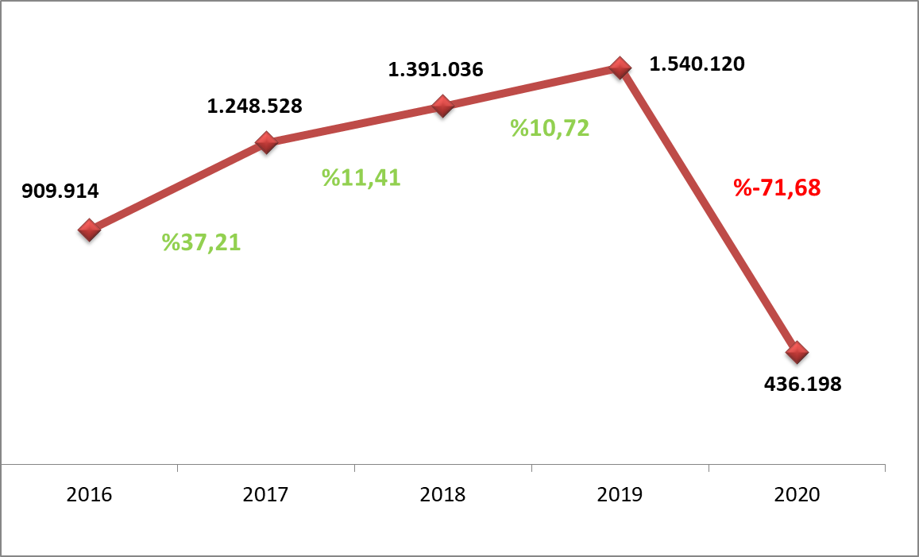

2004-2019 YILLARI TÜRKİYE VE İSTANBUL’A GELEN YABANCI ZİYARETÇİ SAYILARI

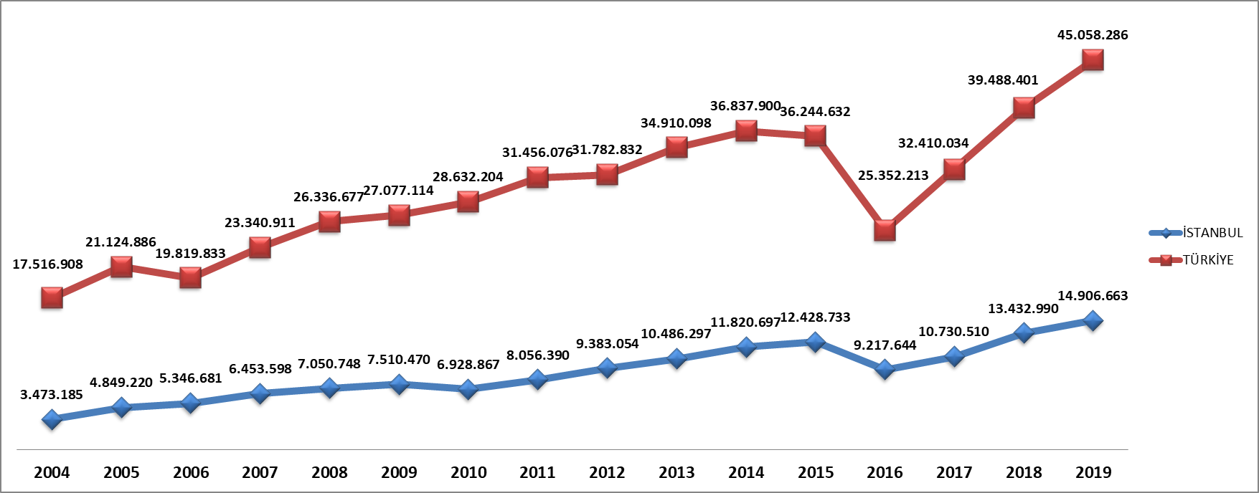

2018-2020 YILLARI AYLIK GELEN YABANCI ZİYARETÇİ SAYILARI

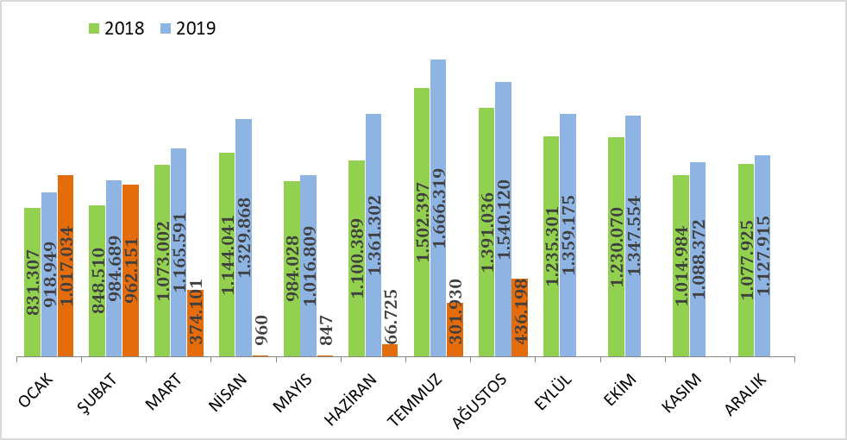

2019-2020 YILINDA GELEN YABANCI ZİYARETÇİLERİN TAŞIT ARAÇLARINA GÖRE DAĞILIMI(AĞUSTOS)

2020 Ağustos döneminde havayolu ile gelen yabancı ziyaretçi sayısı 2019’un aynı dönemine göre %-71,79’luk azalmayla 433,252 ziyaretçi olarak gerçekleşmiştir. Denizyolu ile geliş ise 2.946 ziyaretçi ile %-26,22 oranında düşüş göstermiştir.

SINIR KAPILARINA GÖRE GELEN YABANCI ZİYARETÇİ SAYILARI

2020 yılı Ağustos ayında İstanbul’a 436.198 yabancı ziyaretçi gelmiş olup, giriş kapılarına göre dağılımı yukarıdaki tabloda görülmektedir. Havayolu ile gelen yabancıların %67,76 sı İstanbul Havalimanını, %31,94’ü Sabiha Gökçen Havalimanını ve %0,29’u Atatürk Havalimanını kullanmışlardır.

MİLLİYETLERİNE GÖRE İSTANBUL’A GELEN YABANCI ZİYARETÇİLER (AĞUSTOS)

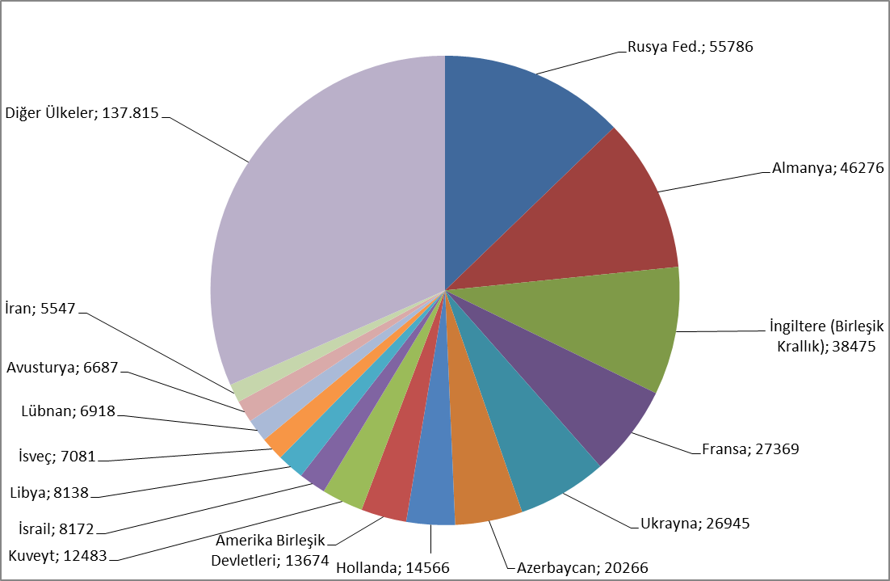
2020 yılı Ağustos ayı İstanbul’a gelen toplam yabancı ziyaretçi sayısının en yüksek oranını %12,79 ile Rusya Federasyonu vatandaşı ziyaretçiler oluşturmaktadır. Bu ziyaretçileri sırasıyla;
Almanya:%10.61
İngiltere(Birleşik Krallık):%8.82
Fransa:%6,27
Ukrayna:%6,18
Azerbaycan:%4,65
Hollanda:%3,34
Amerika Birleşik Devletleri:%3,13
Kuveyt:%2,86
İsrail:%1,87
Libya:%1,87
İsveç:%1,62
Lübnan:%1,59
Avusturya:%1,53
İran:%1,27 Diğer
Ülkeler:%31,59

2019 - 2020 YILLARI AĞUSTOS AYI GELEN YABANCI ZİYARETÇİLERİN MİLLİYETLERİNE GÖRE DAĞILIMI

2019 - 2020 YILLARINDA ARAP ÜLKELERİNDEN GELEN YABANCI ZİYARETÇİLERİN MİLLİYETLERİNE GÖRE DAĞILIMI(AĞUSTOS)

TESİS İSTATİSTİKLERİ
TURİZM İŞLETMESİ BELGELİ KONAKLAMA TESİSLERİ

Yukarıdaki tabloda Kültür ve Turizm Bakanlığımızdan “Turizm İşletmesi Belgeli” konaklama tesislerinin tür ve sınıf bazında tesis, oda ve yatak sayıları yer almaktadır. Avrupa yakasında 555 tesis, Anadolu yakasında ise 81 tesis faaliyet göstermekte olup, toplamda İstanbul’ da 636 tesis, 127.018 yatak kapasitesi ile hizmet vermektedir.
Aşağıdaki tablo ise Bakanlığımızdan “Turizm Yatırımı Belgeli” tesislerin tür ve sınıf bazında tesis, oda ve yatak kapasitelerini göstermektedir. Yatırımların tamamlanmasıyla ilave 96 tesis ve 21.982 yatak İstanbul’un konaklama kapasitesine dahil olacaktır.

TURİZM YATIRIMI BELGELİ KONAKLAMA TESİSLERİ

Diğer taraftan 08.09.2020 tarihi itibariyle İstanbul’da Belediye Belgeli 1430 tesis 81.898 yatak kapasitesiyle hizmet vermektedir.

TURİZM İŞLETMESİ BELGELİ YEME-İÇME, EĞLENCE VE DİĞER TESİS
SAYILARI VE KAPASİTELERİ
Yukarıdaki tabloda, Kültür ve Turizm Bakanlığından “Turizm İşletmesi Belgeli” yeme – içme ve eğlence tesisleri ile diğer tesislerin kapasitelerine ilişkin veriler yer almaktadır. Bu tesisler toplamda 139.627 kişi kapasiteli olup, 30.172 kişilik kısmı yüzer tesis, günübirlik gezi tekneleri ve ticari yatlar olarak belgelendirilen deniz taşıtlarına aittir.
Aşağıdaki tabloda ise Bakanlığımızdan “Turizm Yatırımı Belgeli” tesislerin sayıları görülmektedir. İstanbul’da inşası devam eden toplam 16.336 kişi kapasiteli özel tesis, 1. sınıf lokanta, temalı park, kongre merkezi, günübirlik tesis ve günübirlik gezi teknesi bulunmaktadır. Ayrıca, 1 kurvaziyer limanı ve 1 yat limanı yatırım aşamasındadır.

TURİZM YATIRIMI BELGELİ YEME-İÇME, EĞLENCE VE DİĞER TESİS
SAYILARI VE KAPASİTELERİ

KONAKLAMA İSTATİSTİKLERİ

TURİZM İŞLETMESİ BELGELİ TESİSLERE GELİŞ SAYISI, GECELEME, ORTALAMA KALIŞ SÜRESİ VE DOLULUK ORANLARININ TESİS TÜR VE SINIFLARINA GÖRE DAĞILIMI
(2019)

* Tesise geliş: Turizm İşletme Belgeli konaklama tesislerine geceleme yapmak amacıyla yapılan giriş sayısıdır. Tesise giriş sayısı kişi bazlı bir değişken olmayıp, aynı turistin farklı zamanlarda yaptığı girişler ayrı girdiler olarak kaydedilmektedir.

Yukarıdaki tablo İstanbul’da Kültür ve Turizm Bakanlığımızdan Turizm İşletmesi Belgeli tesislerde yerli ve yabancı turistler tarafından yapılan konaklamalara ilişkin bilgileri içermektedir. Turizm İşletme Belgeli konaklama tesislerine geceleme yapmak amacıyla yapılan giriş sayılarını gösteren tesise geliş sayısı 2019 yılında 10.297.170’dir. Bu tesislerde yapılan geceleme sayısı ise 23.933.798 olup, ortalama kalış süresi ise 2,32 gündür. 2019 yılında İstanbul’daki konaklama tesislerinin doluluk oranı 62,29 olarak gerçekleşmiştir.

(2020 - TEMMUZ)
2020 yılı Temmuz ayı itibariyle tesise geliş sayısı 238.605’ tir. Bu tesislerde yapılan geceleme sayısı ise 481.815 olup, ortalama kalış süresi ise 2,02 gündür. İstanbul’daki konaklama tesislerinin doluluk oranı ise 13,80’ dir.
BELEDİYE BELGELİ TESİSLERE GELİŞ SAYISI, GECELEME, ORTALAMA KALIŞ SÜRESİ VE DOLULUK ORANLARININ TESİS TÜR VE SINIFLARINA GÖRE DAĞILIMI

(2019)

Yerli ve yabancı ziyaretçiler tarafından Turizm İşletmesi Belgeli ve Belediye Belgeli tesislerde toplam 32.188.888 geceleme gerçekleştirilmiştir. İstanbul, 2019 yılında en çok gecelemenin yapıldığı ikinci il olmuştur ve Türkiye’deki toplam geceleme sayısı içerisindeki payı %15,23’tür. Turizm İşletmesi Belgeli tesislerde ortalama kalış süresi 2,32 gün, Belediye Belgeli tesislerde ise ortalama kalış süresi 2,15 gündür.

(2020 - TEMMUZ)

2020 yılı Temmuz ayı itibariyle yerli ve yabancı ziyaretçiler tarafından Turizm İşletmesi Belgeli ve Belediye Belgeli tesislerde toplam 734.700 geceleme gerçekleşmiştir.

TURİZM İŞLETMESİ BELGELİ TESİSLERE GELİŞ SAYISI, GECELEME, ORTALAMA KALIŞ SÜRESİ VE DOLULUK ORANLARININ İLÇELERE GÖRE DAĞILIMI
(2019)

2019 yılında İstanbul’da hem Turizm İşletmesi Belgeli hem de Belediye Belgeli tesislerde en yüksek geceleme Fatih ilçesindeki konaklama tesislerinde gerçekleşmiştir.

BELEDİYE BELGELİ TESİSLERE GELİŞ SAYISI, GECELEME, ORTALAMA KALIŞ SÜRESİ VE DOLULUK ORANLARININ İLÇELERE GÖRE DAĞILIMI (2019)

